Entorno de Dreamweaver

Barra de menú

Vistas

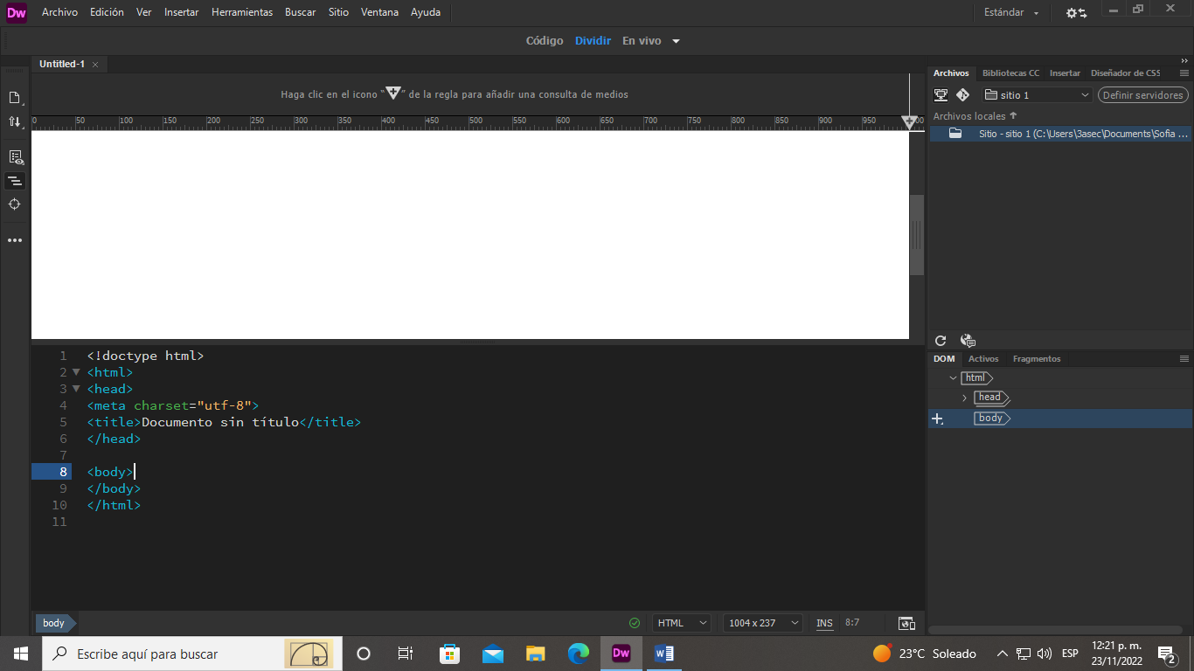

Selector de pestañas

Barra de herramienta

Visitas del documento

Paneles

Propiedades

Área de trabajo